Информация
о результатах мониторинга реализации
института оценки регулирующего воздействия в городских округах
и муниципальных районах Хабаровского края
за период с 01 января по 30 сентября 2018 года

В соответствии с Федеральным законом от 06 октября 2003 г. № 131-ФЗ "Об общих принципах организации местного самоуправления в Российской Федерации" (далее – Федеральный закон № 131-ФЗ) и Законом Хабаровского края от 25 июня 2014 г. № 368 "Об отдельных вопросах правового регулирования экспертизы муниципальных нормативных правовых актов и оценки регулирующего воздействия проектов муниципальных нормативных правовых актов" (далее – Закон края № 368), институт оценки регулирующего воздействия (далее – ОРВ) реализуется с 01 января 2015 года в городском округе "Город Хабаровск", с 01 января 2016 года в городском округе "Город Комсомольск-на-Амуре" и 17 муниципальных районах края.
- Нормативное правовое закрепление и механизм проведения ОРВ и экспертизы
Во всех городских округах и муниципальных районах Хабаровского края приняты муниципальные нормативные правовые акты (далее – МНПА), утверждающие Порядки проведения процедуры ОРВ и экспертизы (далее – Порядки ОРВ). Кроме того, в городском округе "Город Хабаровск", Бикинском, Верхнебуреинском, Вяземском, им. Лазо, Солнечном, Тугуро-Чумиканском, Ульчском муниципальных районах утверждены Порядки проведения оценки фактического воздействия (далее – ОФВ).
В Порядках ОРВ нормативно закреплен механизм:
- урегулирования разногласий – во всех муниципальных образованиях края;
- учета выводов, содержащихся в заключении – во всех муниципальных образованиях края, кроме Амурского муниципального района;
- "блокирующей" функции, устанавливающей запрет на согласование и принятие МНПА без положительного экспертного заключения об ОРВ – во всех муниципальных образованиях края, кроме муниципального района им. Полины Осипенко.
Согласно пункту 3.2 статьи 3 Закона края № 368, срок проведения публичных консультаций по проекту МНПА и сводному отчету во всех муниципальных образованиях края установлен в рабочих днях (не менее 10).
При установлении срока проведения публичных консультаций по тексту проекта МНПА и сводному отчету во всех рассматриваемых муниципальных образованиях края, кроме городского округа "Город Комсомольск-на-Амуре", учитывается степень регулирующего воздействия проектов МНПА.
В связи с необходимостью уточнения сферы проведения процедуры ОРВ в соответствии со статьей 46 Федерального закона № 131-ФЗ и Законом края № 368 в муниципальных образованиях края проводится работа по актуализации Порядков ОРВ. За 9 месяцев 2018 года изменения внесены в МНПА городских округов "Город Хабаровск" и "Город Комсомольск-на-Амуре", Амурского, Аяно-Майского, Бикинского, Ванинского, Верхнебуреинского, Вяземского, им. Лазо, Нанайского, Охотского, Советско-Гаванского, Солнечного, Тугуро-Чумиканского, Ульчского, Хабаровского муниципальных районов. Однако, в Порядках ОРВ Аяно-Майского, Ванинского, Комсомольского, Николаевского, Советско-Гаванского муниципальных районах перечень исключений из сферы проведения процедуры ОРВ шире, установленного федеральным законодательством.
- Проведение процедуры ОРВ проектов МНПА
Во всех муниципальных образованиях края процедура ОРВ нормативно закреплена на систематической основе. За период с 01 января по 30 сентября 2018 года городскими округами и муниципальными районами края подготовлены экспертные заключения об ОРВ в отношении 306 проектов МНПА, в том числе 53 проектов МНПА с высокой и средней степенью регулирующего воздействия (17,32%):
- городской округ "Город Хабаровск" – 79 проектов МНПА, в том числе 16 проектов МНПА с высокой и средней степенью регулирующего воздействия (20,25%);
- городской округ "Город Комсомольск-на-Амуре" – 75 проектов МНПА;
- Ванинский муниципальный район – 20 проектов МНПА, в том числе 4 проекта МНПА с высокой и средней степенью регулирующего воздействия (20%).

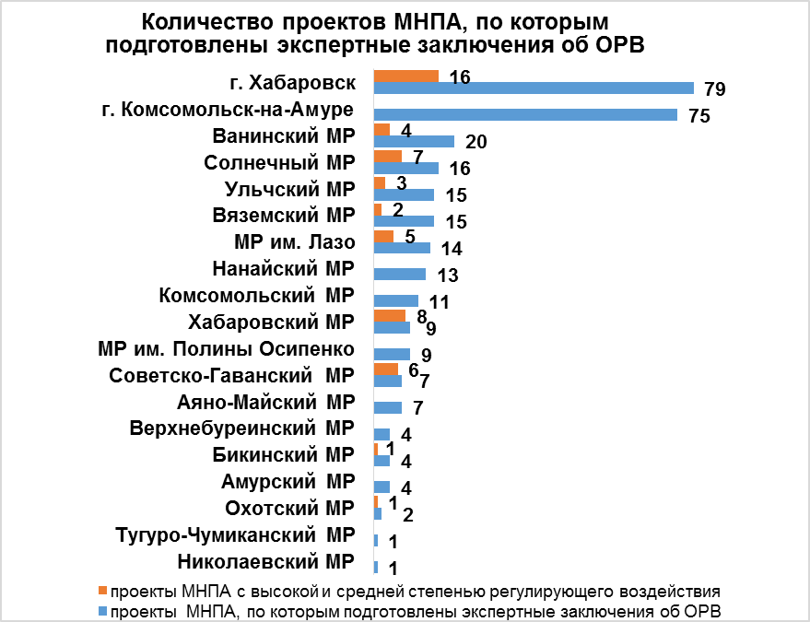
По состоянию на 30 сентября 2018 года процедура ОРВ не завершена в отношении 62 проектов МНПА, в том числе 7 проектов МНПА с высокой и средней степенью регулирующего воздействия (11,29%).

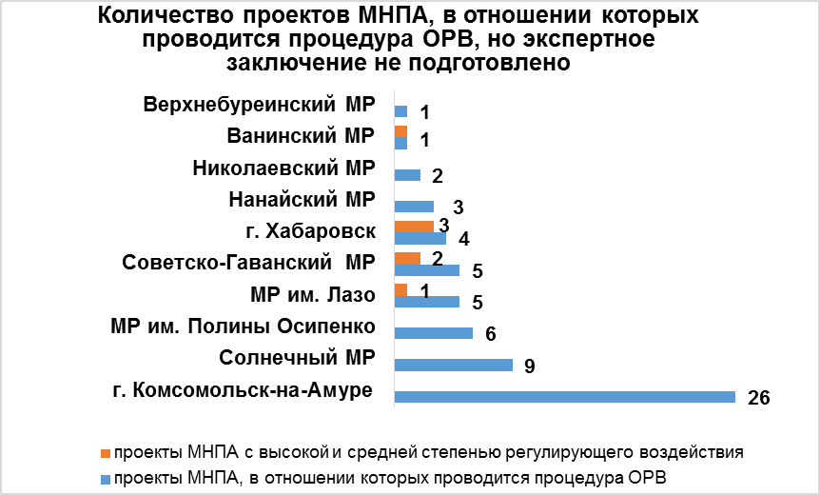

В целом уполномоченными органами местного самоуправления за рассматриваемый период подготовлено 325 экспертных заключений об ОРВ, в том числе 27 отрицательных (8,31%).
В рамках процедуры ОРВ проектов МНПА поступило 49 мнений (замечаний, предложений) от субъектов предпринимательской и инвестиционной деятельности, из которых 31 (63,27%) учтены при доработке проектов МНПА. Наибольшее количество мнений (замечаний, предложений) поступили в отношении проектов МНПА, разработанных в городских округах "Город Хабаровск" и "Город Комсомольск-на-Амуре".

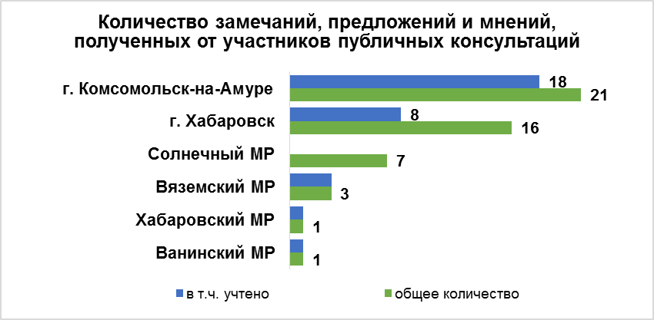

Кроме того, в муниципальных образованиях края проводится работа по рассмотрению проектов МНПА с высокой и средней степенью регулирующего воздействия на заседаниях местного совета по предпринимательству в рамках проведения публичных консультаций. За период с 01 января по 30 сентября 2018 года рассмотрено 40 проектов МНПА, что составляет 75,47% от всех проектов МНПА с высокой и средней степенью регулирующего воздействия, прошедших процедуру ОРВ.
- Проведение экспертизы (ОФВ) действующих МНПА
Перечень действующих МНПА, в отношении которых проводится экспертиза в 2018 году, принят во всех рассматриваемых муниципальных образованиях Хабаровского края, кроме Аяно-Майского и Николаевского муниципальных районов.
Кроме того, в Верхнебуреинском и Вяземском муниципальных районах утверждены Перечни действующих МНПА, в отношении которых проводится ОФВ в 2018 году.
Всего на 2018 год запланировано проведение экспертизы 66 действующих МНПА и ОФВ 5 действующих МНПА городских округов и муниципальных районов края. По состоянию на 30 сентября 2018 года муниципальными образованиями края проведена экспертиза (ОФВ) в отношении 57 действующих МНПА, из них в 8 МНПА (14,04%) выявлены положения, затрудняющие ведение предпринимательской и инвестиционной деятельности. При этом, городскими округами "Город Хабаровск" и "Город Комсомольск-на-Амуре", Ванинским, Вяземским, Комсомольским, Нанайским, Охотским, им. Полины Осипенко, Солнечным, Тугуро-Чумиканским, Ульчским муниципальными районами экспертиза (ОФВ) проведена в отношении всех МНПА, включенных в Перечень.

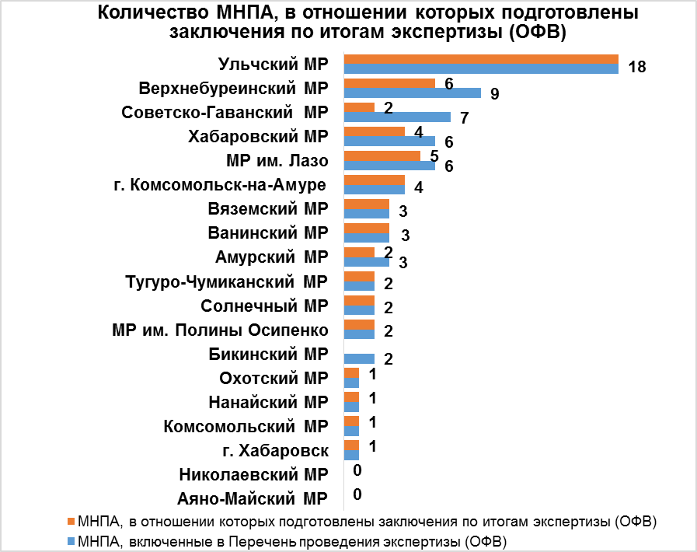
В рамках экспертизы (ОФВ) действующих МНПА поступило 8 мнений (замечаний, предложений) от субъектов предпринимательской и инвестиционной деятельности, из которых 3 (37,50%) учтены при подготовке заключения.

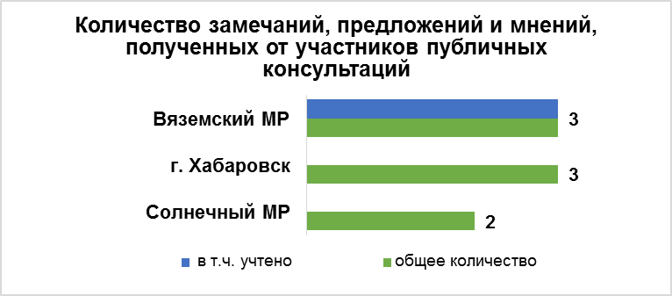

Кроме того, в муниципальных образованиях края проводится работа по рассмотрению действующих МНПА на заседаниях местного совета по предпринимательству в рамках проведения публичных консультаций. За период с 01 января по 30 сентября 2018 года рассмотрено 14 действующих МНПА, что составляет 24,56% от всех МНПА, прошедших экспертизу (ОФВ).
- Раскрытие информации о реализации института ОРВ
в сети "Интернет"
Специализированный раздел, посвященный реализации института ОРВ создан на всех официальных сайтах администраций муниципальных образований. Раздел содержит Порядки ОРВ, а также информацию об ОРВ проектов МНПА (уведомление, проект МНПА, сводный отчет, экспертное заключение) и экспертизе (ОФВ) действующих МНПА (текст МНПА, отчет, заключение).
Также проекты и действующие МНПА размещаются на Региональном портале по ОРВ (regulation.khv.gov.ru):
- в городских округах "Город Хабаровск" и "Город Комсомольск-на-Амуре";
- в муниципальных районах: Бикинском, Ванинском, Верхнебуреинском, Вяземском, Комсомольском, им. Лазо, Охотском, Советско-Гаванском, Солнечном, Ульчском, Хабаровском муниципальных районов.
При этом, Охотским и Советско-Гаванским муниципальными районами работа на Региональном портале проводится не на систематической основе, размещены по 1 проекту МНПА.
В Ванинском, Вяземском и Ульчском муниципальных районах дополнительно информационные материалы об институте ОРВ размещаются на сайтах сельских поселений. В городском округе "Город Комсомольск-на-Амуре" на сайте "Малый бизнес Комсомольска-на-Амуре" (mbk.kmscity.ru) создан специализированный раздел "Оценка регулирующего воздействия".
Кроме того, городским округом "Город Хабаровск":
- размещаются информационные материалы о реализации института ОРВ в социальных сетях (Facebook и Instagram);
- создан специализированный раздел "Оценка регулирующего воздействия" на сайте «Информационно-коммуникационная площадка для молодых предпринимателей» (www.svoedelo27.ru);
- опубликовано 3 статьи по тематике ОРВ на следующих сайтах в информационно-телекоммуникационной сети "Интернет": журнал "Профиль бизнеса" (www.profile-biznesa.ru) и "Хабаровские вести" (khab-vesti.ru).
______________

